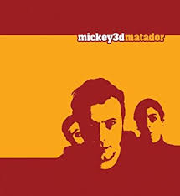
Matador Mickey 3D 2005 160 BPM (version originale en G)

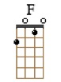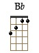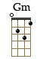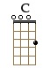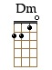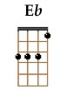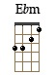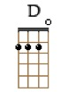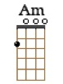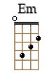

STRUM : 1 et 2 et 3 et 4 et
↓ ↓ ↑ ↑ ↓ ↑

F F Bb Bb Gm

Je n'ai pas peur des Américains, ni des cons, ni des politiciens,
Gm C C F
Mais j'ai peur de t'attraper la main et que tu m'esquives encore
F Dm Dm Gm
Je ne sais pas si cet amour est fort ou s'il ressemble à la chasse au trésor
Gm C C F
Si t'en veux pas, sache que je le déplore et que je m'excuse encore
REFRAIN :
Bb Gm C F
Je n'ai pas peur de la mort mais que tu m'évites encore
Dm Gm C Eb Eb Ebm Ebm
Je te pré-viens matador qu'un jour je t'aurai a-lors ↓↑↓↑ X
Strum : B B B B
↓ ↓ ↓ ↓
↓↑
D D D D Am X 4
On a vu des taureaux, aimer les toreros
F F D D F F Am Am Em Em Em Em
On a vu des taureaux, aimer les toreros oh ooooh ↓↑↓↑ X

F F Bb Bb Gm
Je n'ai pas peur des ordinateurs ni des vi-rus exterminateurs
Gm C C F
J'ai défoncé tellement de gladiateurs qu'ils ont dis-paru alors
F Dm Dm Gm
J'aimerais bien t'emmener sur le port te refaire le coup du con qui t'adore
Gm C C F
J'ai peur que tu joues les toréadors et que tu m'esquives encore `

REFRAIN

sur le dernier Em du refrain : Vamos chicanos !

FIN :
F F Bb Bb Gm Gm C C F Bb Gm C F Dm Gm C Eb Eb Ebm Ebm
↓↑↓↑ X
M-A G/V1

